ANEXO FOTOGRÁFICO.

Registros
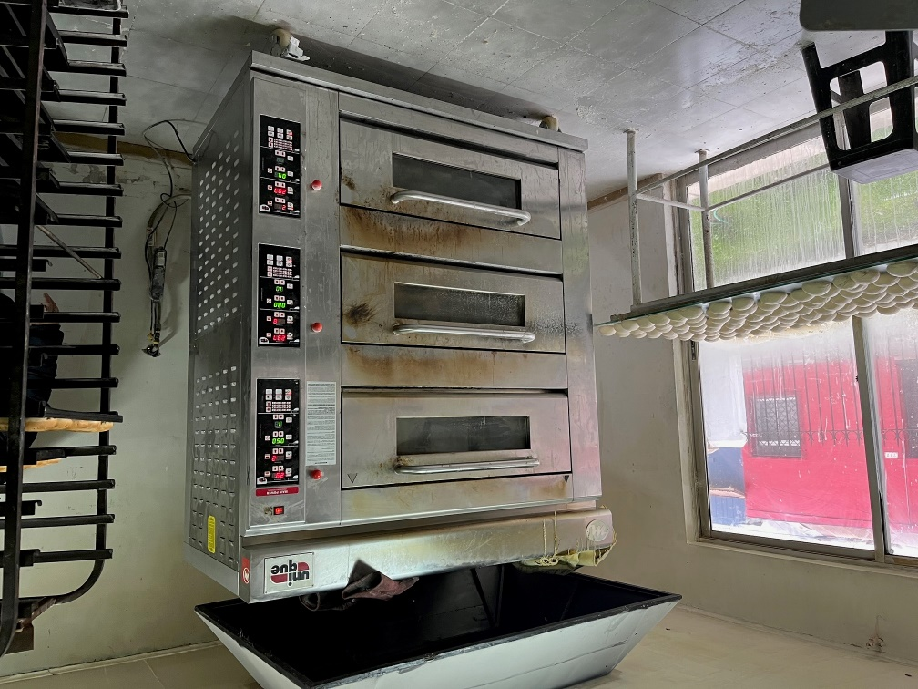 |  | 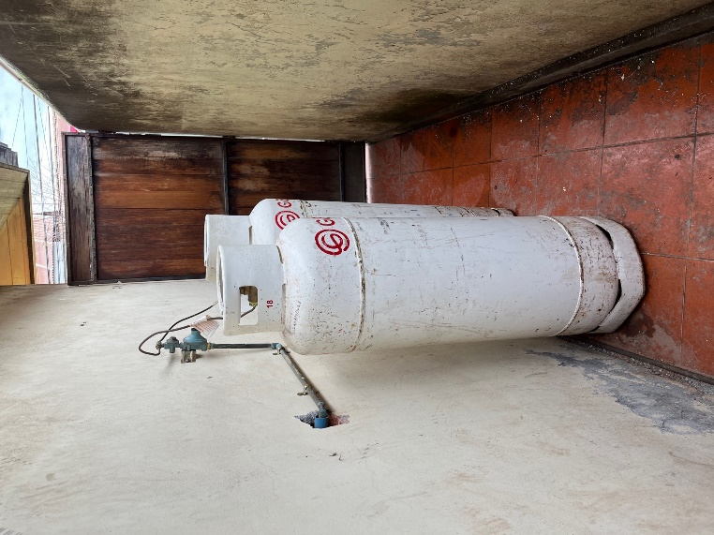
Fotografía 1. | Fecha: 23-06-2022 | Fotografía 2. | Fecha: 23-06-2022
Descripción del medio de prueba: Fotografía muestra hornos a gas de la panadería. |  | Descripción del medio de prueba: Fotografía muestra conexión a balones de gas usados para los hornos.

